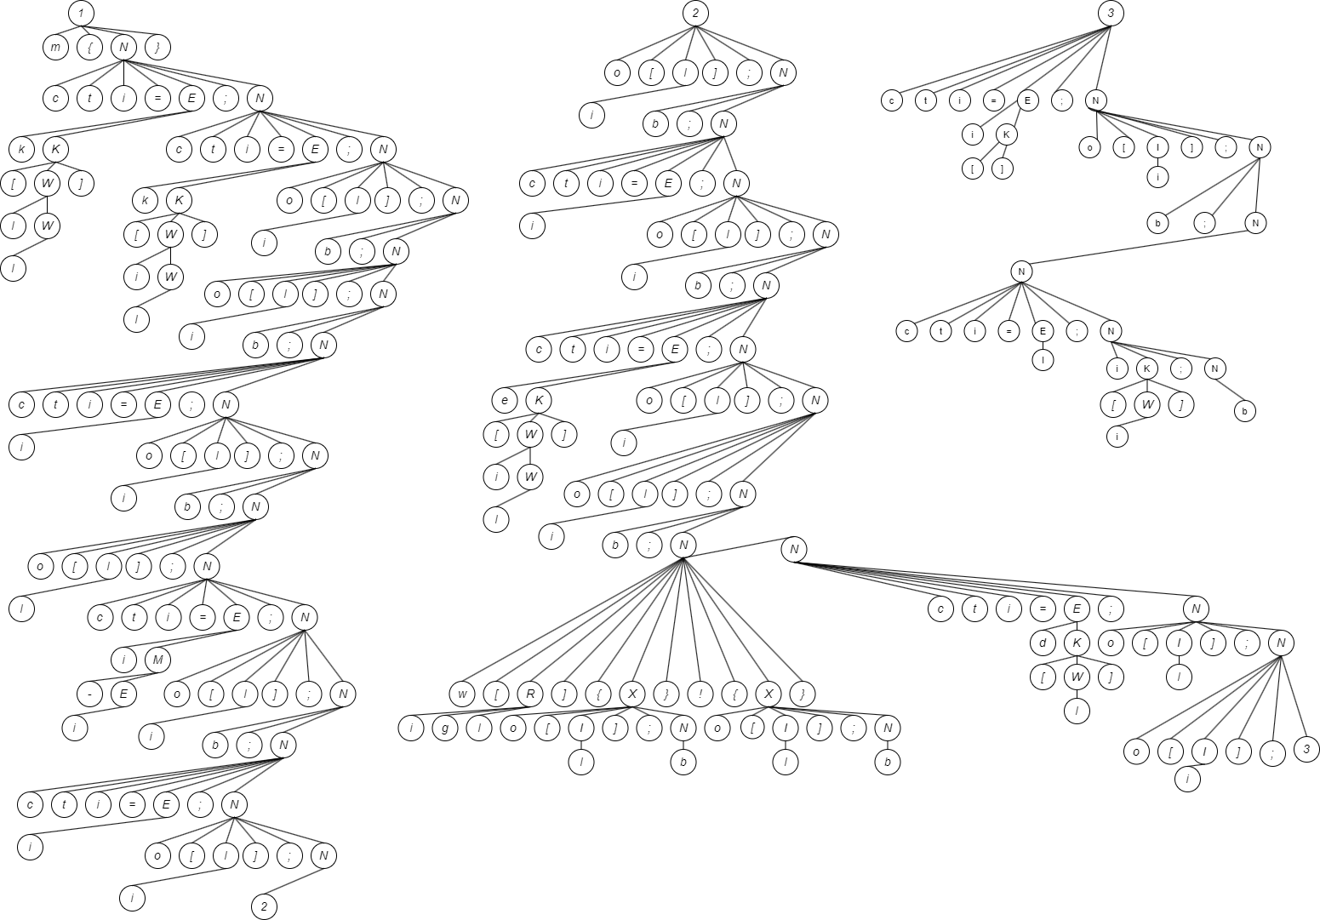

Ф.И.О.

Подпись

Дата

Разраб.

Провер.

Н.контр.

Утверд.

*Угоренко В. В*

*Волчек Д.И.*

*.*

*Дерево разбора*

*БГТУ 24.00 ГЧ*

Лит.

Лист

Листов

2

2

*ФИТ 2к7гр.*

Масса

Масштаб

